实践教学活动简报
马克思主义学院 2018年3月31日
天生桥种绿 傅家边采红
制作者：程静 曾娟
2018年3月18日，我们参加了马克思主义学院组织的“为美丽中国种下绿色”活动。在尹剑老师的带领下，我们小组与大家一道，参观体验了位于南京城郊溧水县的天生桥风景区和傅家边的草莓园。通过此次的实地考察，我们加深了对现代生态农业的认识，同时也深化了我们对十九大报告中有关生态文明建设理解。这次的集体植树活动，给予了我们一个更好的亲近大自然的机会，更让我们亲自为大自然添加了一抹绿色的风采。
通过活动前期老师的介绍，我们了解到了天生桥的有关历史背景，同时也对它独特的风景充满了好奇。相传明洪武年间，朱元璋登临察看地形，发现胭脂河地形宛如巨龙，为坐稳江山，遂命人于洪武二十六年开凿人工运河以断龙脉，这就是胭脂河的由来，而胭脂河“巨石面留为桥，中凿石孔十余丈，以通舟楫。”桥因势而成，故名“天生”。唯美的胭脂河——天生桥将北国的雄伟粗犷与江南的奇、险、秀融为一体，雄中透着婉约，碧水丹崖交相辉映，乘船过天生桥，悬索桥、鬼脸石、天生峡、胭脂峡、隐秀峡，两岸陡壁清泉滴翠，凿石而生的天生桥似一长虹横跨于胭脂河上，堪称举世无双、人间奇观，为游人增添了无尽的神秘。
天生桥种绿
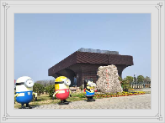
车刚行驶到南京天生桥风景区，一片绿色就朝我们迎面扑了过来。
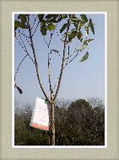
在初期我们了解到：天生桥风景名胜区位于宁高高速西侧，素有秦淮河源头之称的溧水县城西3公里起处，距南京禄口机场18公里，重岗叠嵐，草木茂盛，风景优美，是南京郊县旅游胜地，金陵新四十八风景之一----凝紫沉霞。目前整个景区占地1.27平方公里，分为四大部分：胭脂河——天生桥景区、凤凰井景区、幽谷山庄休闲度假区、旅游服务区。凤凰井景区，有着神话般的传说，山清水秀，鸟语花香，建有多个动物园，游乐项目，其生态环境堪称大自然提供给人们的天然氧吧。在这里可以聆听到胭脂河动人的传说，可以欣赏到小三峡的险峻、陡峭、秀丽、幽深。在观赏完自然界的鬼斧神工外，还可以在格调清新、设施完善、典雅、文化氛围突出的农家乐休闲，品尝地方风味浓郁的本地菜肴，购一些诸如御带糕、竹笋、青梅等特色的旅游产品。
在这春日暖暖的骄阳下，我们跟着老师领取了树苗和铁锹，想要共同为天生桥这座美丽风景区增添一抹绿色。在植树过程我们谨记老师告诉我们的种树诀窍三二一原则”——三埋、两踩、一轻提。首先我们将树苗的根部扶正放入已被挖好的坑里。然后，在植树时我们分三次填土。第一次填土少许，在距坑顶一定距离的地方先停止填，在已填的土上绕树一周，用均力踩实，然后轻提树茎、抖松，以保证树根的呼吸畅通。第二次填土后，再绕树踩实。在第三次填土后，尽量保证与坑面平齐。同时树根放位时要与南北、东西方向的树对齐。最后我们在树苗的表层覆盖一层薄土，以保持树苗所需的水分不会被流失。望着这些挂着我们姓名牌的树苗，心中的自豪感悠然而生。在植完树后，我们散步在天生桥上，呼吸着天然氧吧里新鲜的空气，欣赏着大自然赋予天生桥的这独特的风景。
傅家边采红
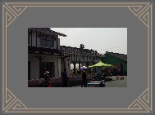
暗香浮动，花开满枝。初到傅家边生态园我便有了这种感觉。
这座生态园位于南京市溧水区洪蓝镇东南面，是江苏省是个省级重点农业科技园区之一，国家AAA级风景区，是南京市第一家正式对外开放，江苏省最大的农业科技观光园，拥有十里梅岭，百种花木，万亩茶果园，被称为“与农民最贴近的科技园”。而位于傅家边现代农业园内的精品草莓园，一垄垄精心栽培的草莓青翠养眼，鲜红的草莓宛如无数红灯笼，或藏于叶下，或探出身子，或者半遮半露，令人垂涎欲滴。
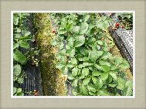
在这草莓园里面我们亲自采摘草莓，体验着别样的乐趣。蓝天碧水，青山红莓，勾勒出一幅乡村田园式风景。这里树木广阔茂盛，环境清幽、空气新鲜、景色怡人，自然生态资源保护良好，是游客观休闲体验生活的理想之地。与三五好友结伴而行，游历山水，放逐心境，品味悠然，自可享受惬意人生。
总结
迟日江山丽，春风花草香。
在这次实践活动的植树过程中，我们有累也有乐，劳动是累的，心情是乐的。很感激这次的植树活动给了我们一个实践自我价值观的机会。
亲自种下一棵小树苗，这个过程深化了我们对环保的认识，也让我们更加珍惜大自然的一草一木。虽然只是简简单单种下它，但是我们的思想观念在这个过程中也发生了改变，这也许就是课外实践的魅力吧。
通过本次课外实践，联系在课堂上学习的知识，我们都更清楚地意识到了建立生态文明的重要和必要性。加强生态文明建设，对于我们全面建成小康社会，实现我国经济社会可持续发展和中华民族伟大复兴具有极其重要的意义和作用。
为了继续维持我们的青山绿水，保护良好的生态环境，我们必须要树立这些生态观念：
一是树立“绿水青山就是金山银山的观念。认识到绿水青山本身就是金山银山，生态优势可以变成经济优势，保护生态环境就是保护生产力；
二是我们要像对待生命一样对待生态环境。生态兴则文明兴，生态衰则文明衰生态环境没有替代品，用之不觉，失之难存。在生态环境保护建设上，一定要树立大局观、长远观、整体观，坚持保护优先，坚持节约资源和保护环境的基本国策，像保护眼睛一样保护生态环境，像对待生命一样对待生态环境；
三是我们要践行绿色发展观理念。我们要正确处理经济发展与生态环境保护的关系，强化生态红线观念，节约、节约使用领地、湿地等资源、切实保护好生态环境，为子孙后代留下天蓝地绿、山清水秀的美好家园。

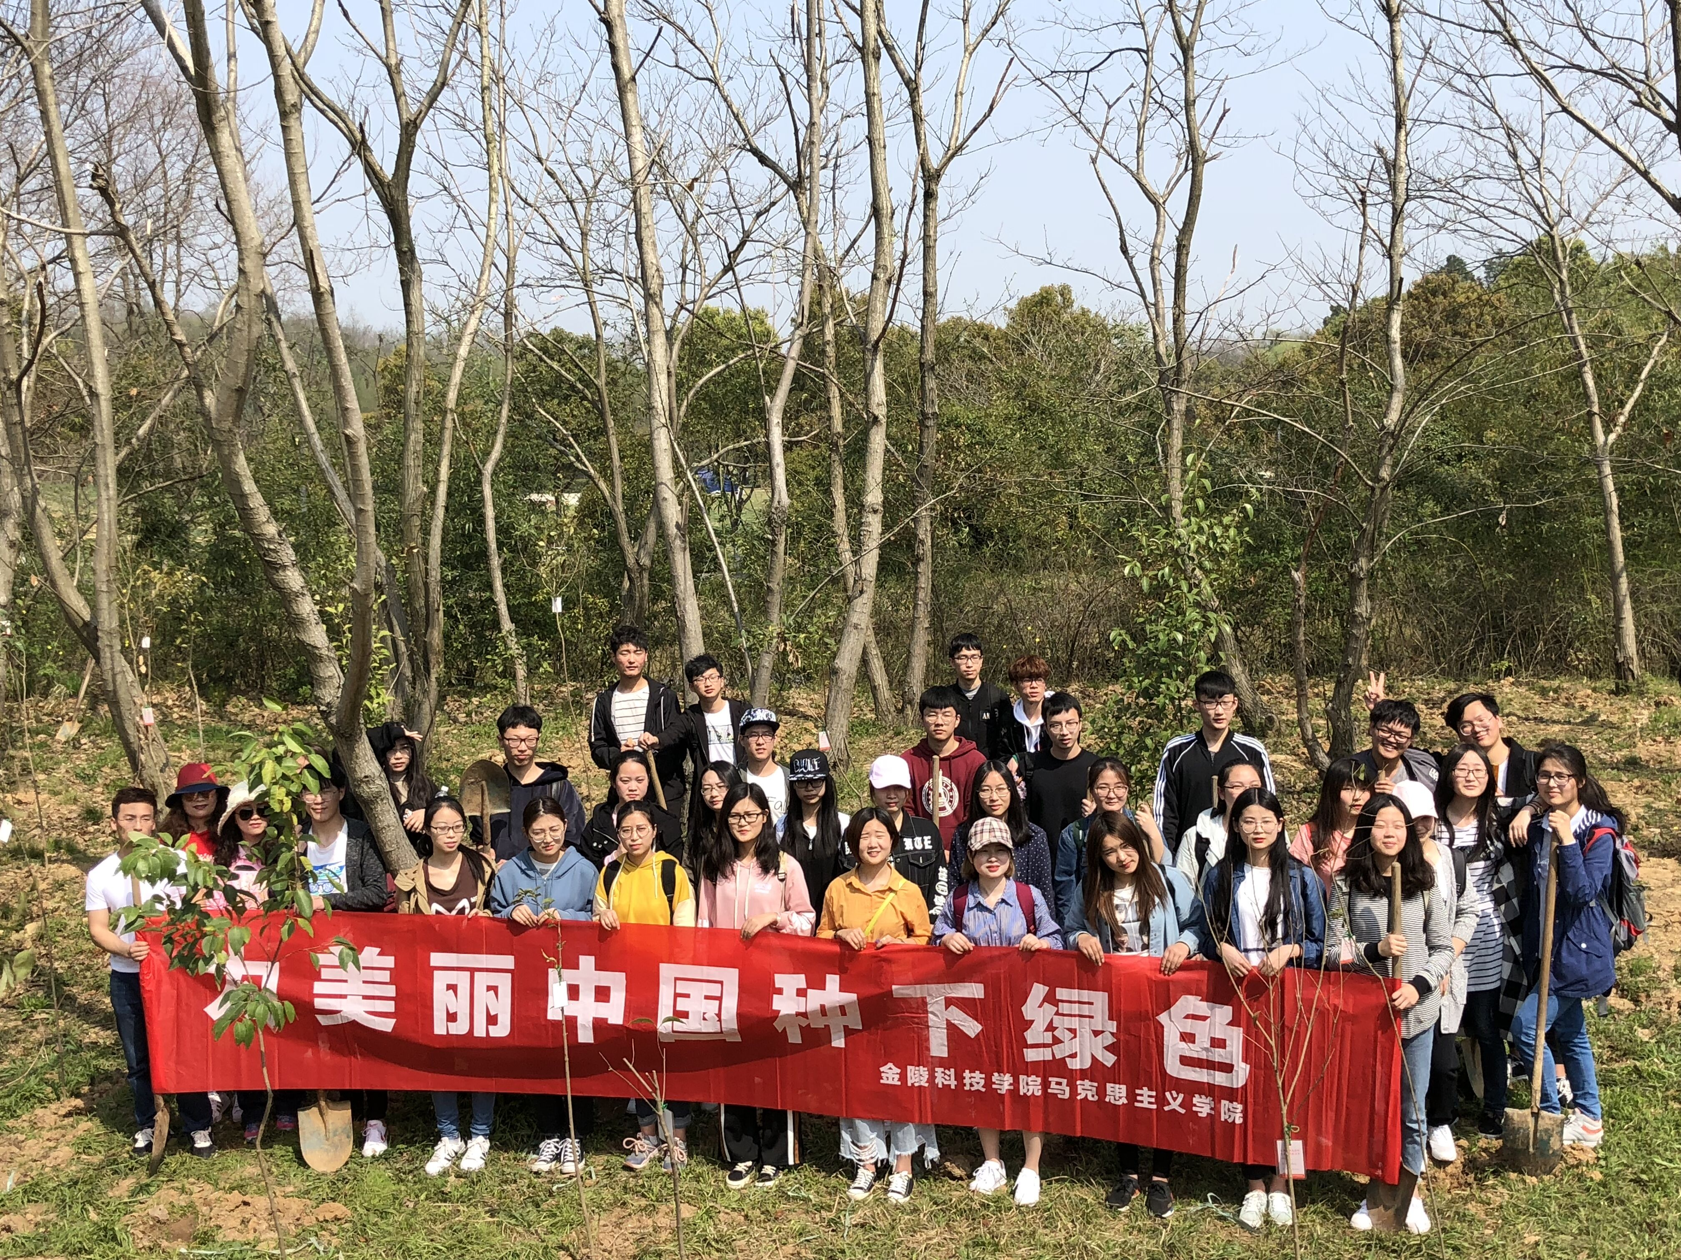
指导教师：尹剑

